9 класс

Биология
Учитель Свиридова Е. А.
Срок сдачи: до 5 октября

Зачёт №1
«Строение и функции клеток» по учебнику Общие закономерности»: учебник для 9 кл. С.Г.Мамонтов, В.Б.Захаров, , Н.И.Сонин. -М.: Дрофа,2014
Прочитать учебник, глава1-4, ответить устно на вопросы после параграфов. Выучить термины:
Клетка— элементарная единица строения, жизнедеятельности и размножения живых организмов. В клетке осуществляются процессы обмена веществ и энергии, хранения, реализации и передачи наследственной информации.
Эукариоты домен (надцарство) живых организмов, клетки которых содержат ядро. Домен объединяет три царства: Животные, Растения и Грибы.
Прокариоты— одноклеточные живые организмы, не имеющие оформленного клеточного ядра и мембранных органелл. К прокариотам относят два домена: Бактерии и Археи.
Органические вещества— углеродсодержащие соединения, имеющие углерод-углеродные связи.
Крахмал— основное запасное вещество растений, которое является смесью двух гомополисахаридов: амилозы, имеющей линейную структуру, и разветвлённого амилопектина. Мономером обоих компонентов является глюкоза.
Гликоген— запасной полисахарид животных и грибов. Разветвлённый гомополимер, мономерными единицами которого является глюкоза.
Целлюлоза, или клетчатка, — основной опорный полисахарид растений, неразветвлённый гомополимер, мономерными единицами которого является глюкоза.
Липиды— разнородная в химическом отношении группа гидрофобных веществ. Различают ацильные (жиры, масла, фосфолипиды, воска) и терпеноидные (холестерол, стероидные гормоны) липиды.
Белки— неразветвлённые гетерополимеры нерегулярного строения, мономерами которых являются аминокислоты, связанные пептидными связями.
Аминокислота— органическое соединение, имеющее аминогруппу, карбоксильную группу и радикал.
Нуклеиновые кислоты— неразветвлённые гетерополимеры нерегулярного строения, мономерами которых являются нуклеотиды.
Нуклеотид— соединение, образованное азотистым основанием (аденин (А), гуанин (Г), тимин (Т), урацил (У) или цитозин (Ц)), остатком сахара-пентозы (рибозы или дезоксирибозы) и остатком ортофосфорной кислоты.
ДНК(дезоксирибонуклеиновая кислота) — двухцепочечный биополимер, мономерами которого являются дезоксирибонуклеотиды (А, Т, Г, Ц). Функции ДНК — хранение и передача наследственной информации.
РНК(рибонуклеиновая кислота) — одноцепочечный полинуклеотид, состоящий из четырёх типов нуклеотидов (А, У, Г, Ц). Существует несколько типов РНК, выполняющих специфические функции. Вирусные РНК бывают одно — и двуцепочечные.
РНК (мРНК или иРНК)— РНК, используемая в качестве матрицы для синтеза полипептидных цепей.
Транспортная РНК (тРНК)— РНК, участвующая в синтезе белка. Определённые типы тРНК связывают специфические протеиногенные аминокислоты и доставляют их к рибосомам, где участвуют в переносе аминокислот на синтезирующуюся полипептидную цепь.
Рибосомная РНК (рРНК)— РНК, входящая в состав рибосом и участвующая в процессе трансляции (синтезе белка).
Плазмалемма (плазматическая мембрана)— молекулярная структура, состоящая из бислоя полярных липидов и белков. Отделяет содержимое клетки от внешней среды и регулирует обменные процессы между ними.
Ядро— область эукариотической клетки, ограниченная от цитоплазмы двойной мембраной и содержащая генетический материал в виде линейных молекул ДНК, формирующих с белками хромосомы.
Ядрышко— область ядра, формирующаяся участками хромосом, содержащих тандемные повторы генов, кодирующих гены рибосомных РНК и белков. Эти участки хромосом принято называть ядрышковыми организаторами.
Цитоскелет— клеточный каркас, образованный структурами трёх типов: микрофиламентами, промежуточными филаментами и микротрубочками. Обеспечивает поддержание формы клетки, участвует в процессах экзо — и эндоцитоза, внутриклеточного транспорта и клеточного деления.
Микрофиламенты— нитеподобные структуры, которые состоят из двух перекрученных цепей, образованных путём полимеризации глобулярного белка актина. Микрофиламенты формируют в цитоплазме пучки параллельно ориентированных нитей или трёхмерную сеть.
Микротрубочки— элементы цитоскелета, представляющие собой полые цилиндры, образованные димерами глобулярного белка тубулина.
Промежуточные филаменты— элементы цитоскелета, занимающие по толщине промежуточное положение между микрофиламентами и микротрубочками.
Клеточный центр— немембранная органелла клеток животных, которая является главным центром организации микротрубочек. Участвует в формировании веретена деления в процессе клеточного деления, а также жгутиков и ресничек.
Рибосома— немембранная органелла клетки, обеспечивающая биосинтез белка. Состоит из большой и малой субъединиц. Локализуется в цитоплазме и на мембранах эндоплазматического ретикулума.
Эндоплазматический ретикулум— одномембранная органелла, представляющая собой разветвлённую систему уплощённых цистерн, канальцев и пузырьков. Обеспечивает синтез и транспорт веществ. Различают два типа эндоплазматического ретикулума: шероховатый является местом синтеза белков, а в гладком осуществляется синтез и преобразование липидов и углеводов.
Комплекс Гольджи— одномембранная органелла эукариотической клетки, обеспечивающая химическую модификацию и выведение из клетки полимерных веществ, синтезированных в эндоплазматическом ретикулуме, а также образование лизосом.
Лизосома— небольшая одномембранная органелла, которая содержит комплекс гидролитических ферментов, поддерживает в полости кислую среду и участвует в гидролизе поглощённых клеткой пищевых частиц и нефункциональных частей клетки

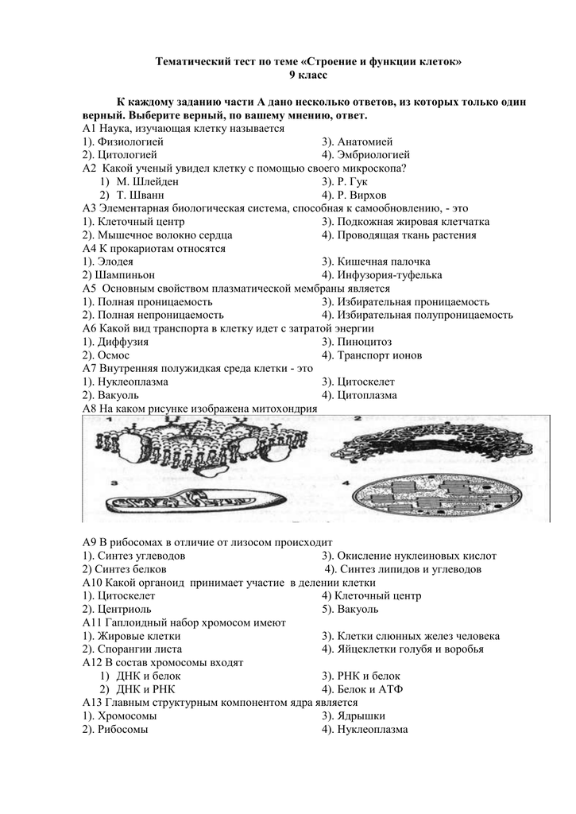

Заполнить таблицу по параграфу 4.

